Лабораторная работа № 7

Интерполяционный многочлен Ньютона (ИМН)

Первый интерполяционный многочлен Ньютона
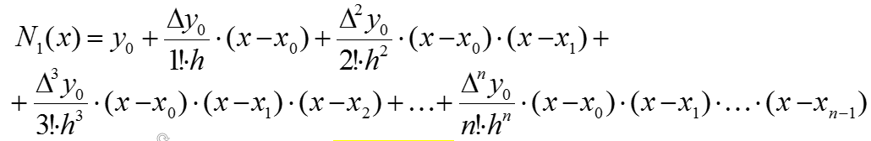

Второй интерполяционный многочлен Ньютона

Часть 1. Расчеты в электронных таблицах
- Для своей функции из предыдущей лабораторной работы записать произвольную таблицу из 7-ми узлов с равноотстоящим шагом (значение h выбрать произвольно, значения функции округлить, оставив 3 знака после запятой).
- Составить таблицу конечных разностей.
- Проверить, есть ли в этой таблице практически равные нулю конечные разности. Определить степень интерполяционного многочлена.
- Вычислить приближённо значение функции в точке х*, используя первый и второй интерполяционный многочлен Ньютона. Сравнить полученные значения.

Часть 2. Программная реализация
Составить программу для вычисления приближенного значения функции с помощью ИМН. Реализовать её на одном из уровней (по Вашему выбору).
На оценку «отлично»
Программа должна предоставлять пользователю выбор – ввод данных с клавиатуры (вариант А) или ввод данных из файла (вариант В).
Вариант А: пользователь вводит N (N < 20), затем заполняет таблицу из N+1 узла, вводит значение х*. Программа выводит таблицу конечных разностей, приближенные значения функции в точке х*, вычисленные по 1 и по 2 формулам Ньютона.
Вариант В: пользователь через диалоговое окно выбирает текстовый файл, в котором хранится размерность таблицы, ее значения и значение х*. Программа выводит таблицу конечных разностей, приближенные значения функции в точке х*, вычисленные по 1 и по 2 формулам Ньютона.
Дополнительная опция: запрос у пользователя погрешности Е для у, вычисление погрешностей конечных разностей, выяснение, есть ли практически равные нулю конечные разности. Если есть, то реализовать определение степени интерполяционного многочлена, выбор нужной части таблицы для х* и расчёт по этой части.

На оценку «хорошо»
См. требования к оценке «отлично», но без дополнительной опции.

На оценку «удовлетворительно»
См. требования к оценке «отлично», но можно реализовать только один из вариантов – А или В.

